IDEMO NAPRAVITI MOZAIK OD GLINE! NEKA TEMA BUDE OBLAK.

ZADATAK:

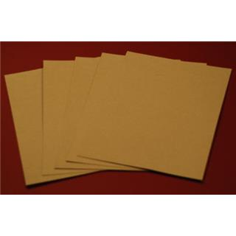
UZMI KARTON, I ZAJEDNO S ČLANOM OBITELJI NACRTAJ NA NJEMU OBLAK.

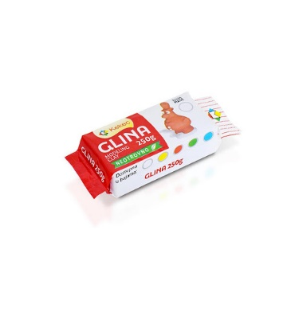 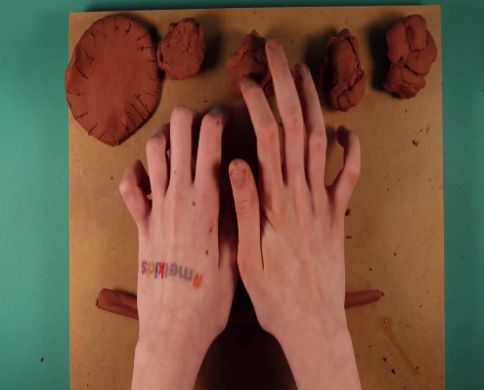 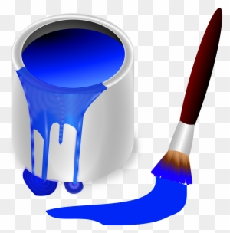 ZATIM UZMI GLINU, NATRGAJ JE NA KOMADIĆE I SVAKI OBOJI U PLAVO.
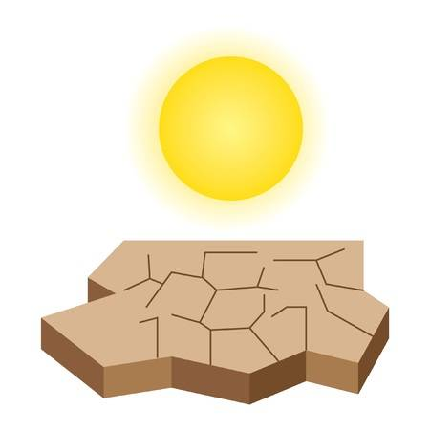
PRIČEKAJ DA SE OSUŠE, PA IH ZALIJEPI U CRTEŽ OBLAKA NA KARTONU.

*Napomena:
Ovisno o veličini komadića gline, sušenje može potrajati i više dana.
Boja bi trebala biti akrilna, budući da se tako bolje prima.

